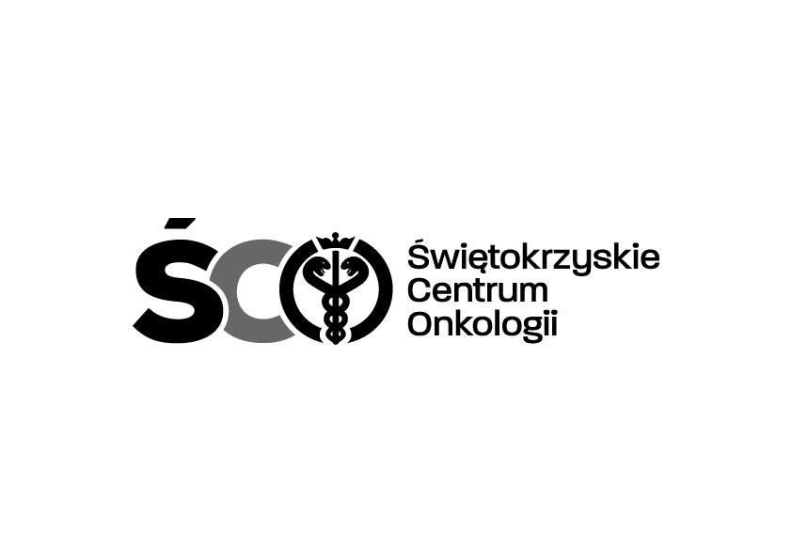

**Adres: ul. Artwińskiego 3C, 25-734 Kielce, Dział Zamówień Publicznych**

**tel. 41 36 74 474**

**strona www:** [**http://www.onkol.kielce.pl/**](http://www.onkol.kielce.pl/)

**e-mail:** [**zampubl@onkol.kielce.pl**](mailto:zampubl@onkol.kielce.pl) **/** [**justyna.magdziarz@onkol.kielce.pl**](mailto:justyna.magdziarz@onkol.kielce.pl)

**04.06.2025 r**

**Informacja o kwocie na sfinansowanie zamówienia**

**Dot. IZP.2411.107.2025.JM** zakup wraz z dostawą materiałów i odczynników do wytworzenia 18F -PSMA-1007oraz dzierżawa wyposażenia do kontroli jakości radiofarmaceutyków 18F -PSMA 1007 wraz z zestawem niezbędnych materiałów i odczynników dla Zakładu Medycyny Nuklearnej z Ośrodkiem PET Świętokrzyskiego Centrum Onkologii w Kielcach

Działając na podstawie art. 222 ust. 4 ustawy z dnia 11 września 2019 r. – Prawo zamówień publicznych, Zamawiający przekazuje informację dotyczącą kwoty, jaką zamierza przeznaczyć na sfinansowanie zamówienia tj.:

Pakiet nr 1- 830 250,00 zł

Pakiet nr 2 – 166 050,00 zł

Razem - 996 300,00 zł